作 品 推 荐

紫色皇冠图书奖获奖作家
艾曼达·埃尔·沃特（Amanda Eyre Ward）

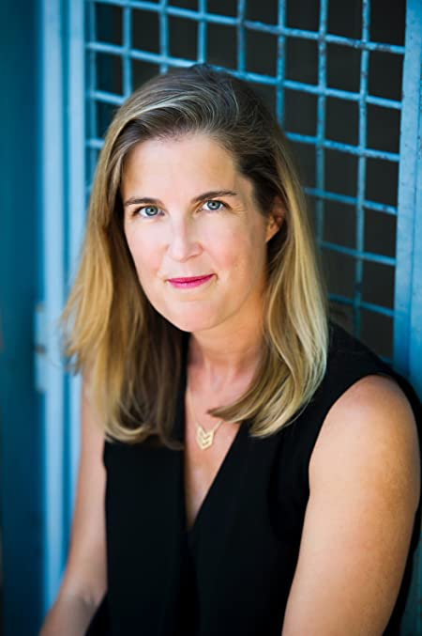
艾曼达·埃尔·沃特（Amanda Eyre Ward）于1972年出生于美国纽约。她四岁的时候，全家人搬往纽约黑麦。艾曼达就读于美国肯特高中（Kent School），同时还为《肯特新闻》（Kent News）写稿。

之后，艾曼达就读于位于马萨诸塞州（Massachusetts）的威廉姆斯学院（Williams College），学习小说写作。同时，她还在威廉姆斯城的国立图书馆（Williamstown Public Library）找了一份兼职工作。在毕业之后，艾曼达在希腊的雅典大学工作一年，然后便移往蒙大拿州，密苏里（Missoula,Montana）。

艾曼达的作品畅销世界十五个国家和地区，《睡梦天堂》（SLEEP TOWARD HEAVEN）以及《失散姐妹》（HOW TO BE LOST）曾授权简体中文版。《伴你左右》（THE NEARNESS OF YOU）是她的第六部，也是最新一部作品。

作品列表：

- 《爱情与谎言》
- LOVERS AND LIARS: A Novel

- 《救生员》
- THE LIFEGUARDS

- 《名流》
- The Jetsetters

- 《伴你左右》
- THE NEARNESS OF YOU

- 《同一片天空》
- THE SAME SKY

- 《闭上双眼》
- Close Your Eyes

- 《小镇情事》
- LOVE STORIES IN THIS TOWN

- 《原谅我》
- FORGIVE ME: A Novel

- 《失散姐妹》
- HOW TO BE LOST

- 《睡梦天堂》
- SLEEP TOWARD HEAVEN

************************
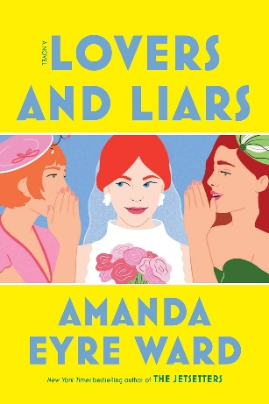
中文书名：《爱情与谎言》
英文书名：LOVERS AND LIARS: A Novel
作 者：Amanda Eyre Ward
出 版 社：Ballantine Books
代理公司：Tessler/ANA/Jessica
页 数：304页
出版时间：2024年5月
代理地区：中国大陆、台湾
审读资料：电子稿
类 型：女性小说

内容简介：

这是一部由《纽约时报》（New York Times）畅销书《名流》（The Jetsetters）的作者倾情创作的小说，内容情真意切、情节跌宕起伏，讲述了三个性格迥异的姐妹在一场位于英国城堡中的旅行婚礼上重聚的故事。

在小时候，皮科克（Peacock）三姐妹亲密无间。但数十年的秘密让她们过上了各自的生活，也让她们对自己和彼此撒了谎。

西尔维（Sylvie）又要结婚了。她是一名图书管理员，也是一名寡妇，她通过沉浸在书的世界中（并将书完美地摆放在书架上）来缓解悲伤。她吸引了一个来自英格兰北部的神秘富翁 西蒙·兰普林（Simon Rampling）的目光，尽管此人可能并非良配。西尔维开始想象与他在一起的生活——充满文字、善良与陪伴。她已经准备好再去爱一次……但是她真的准备好了吗？

克莱奥（Cleo）是父母的宠儿。她是一名成功的刑事辩护律师，拥有一个完美的男友。她对西蒙持怀疑态度。他真的如他所说吗？克莱奥带着一箱调查文件前往曼伯顿城堡（Mumberton Castle），她告诉自己，她将揭露西蒙，帮助自己的姐妹脱离苦海……但她真正想拯救的又是谁呢？

艾玛（Emma）生活在谎言中。她负担不起这次豪华之旅，也绝对不能告诉丈夫和儿子原因。她曾经梦想过拥有自己的香水品牌，香气让她可以在沉默中表达自我。但现在，这种沉默只会让她的处境变得更糟。她还能守住尊严和家庭吗？

当她们的奇葩母亲出现时，三姐妹又扮演起童年时的角色……但她们也许会鼓起勇气做出新的选择。

在一个充满戏剧性的周末，在一座充满书籍、猎鹰训练和中世纪大餐的广阔城堡庄园大厅中，《爱情与谎言》讲述了一个家庭如何宽恕彼此，并再次从彼此身上找回快乐的难忘故事。

媒体评价：

“《爱情与谎言》是这样一部小说，它既诱惑你贪婪地一口气读完，又恳求你放慢脚步细细品味每一页。刚一翻开这本书，你会被那座华丽的英式庄园和跌宕起伏的剧情所吸引，而继续读下去则会感受到每一页中蕴含的真挚温情和人性的光辉。”
——珍妮·杰克逊（Jenny Jackson），《纽约时报》（New York Times）畅销书《菠萝街》（Pineapple Street）的作者

“我喜欢兄弟姐妹的故事，因为它们有着共同的历史、秘密，真实、混乱、诚实、幽默地描绘了一种独特而不可分割的纽带。皮科克姐妹不仅拥有这些，甚至更多。再加上一场目的地婚礼（在一座英国城堡里），你一定会对《爱情与谎言》说‘我愿意’。”
——史蒂文·罗利（Steven Rowley），《纽约时报》畅销书《证婚人》（The Celebrants）的作者

“美味、令人愉悦，就像闯入一场皇室婚礼，与王子在护城河中共度良宵。没有一页不令人心满意足。哦，尽情享受吧！”
——安德鲁·西恩·格利尔（Andrew Sean Greer），普利策奖得主，《纽约时报》畅销书《少即是失》（Less Is Lost）的作者

“艾曼达·埃尔·沃特善于用幽默和真挚的笔触揭开纷乱的家庭包袱，这一点在《爱情与谎言》中体现得淋漓尽致。它既是对秘密的推动性揭秘，也是对旧伤疤如何塑造未来的敏感审视，从一开始就吸引了我。令人愉快但功能失调的皮科克姐妹三人组，是令人难忘的角色。”
——谢尔比·范·佩尔特（Shelby Van Pelt），《纽约时报》畅销书《异常明亮的生物》（Remarkably Bright Creatures）的作者

《爱情与谎言》

序言

第一部分：恋爱中的图书管理员
第二部分：跟着钱走
第三部分：火车上的陌生人
第四部分：欢迎来到曼伯顿城堡
第五部分：我为爱所做的事
第六部分：梅子酒
第七部分：西蒙的惊喜
第八部分：行为不端的成年人
第九部分：秘密与烟雾
第十部分：凤凰

后记
致谢

营销信息：



************************

中文书名：《救生员》
英文书名：THE LIFEGUARDS
作 者：Amanda Eyre Ward
出 版 社：Ballantine
代理公司：Tessler/ANA/Jessica
出版时间：2022年4月
页 数：240页
代理地区：中国大陆、台湾
审读资料：电子稿
类 型：女性小说

内容简介：

在阳光明媚的德克萨斯奥斯汀，三个生活幸福美满的母亲与她们互为好友的儿子之间的亲密关系因为一个难忘的夏日晚上发生的故事而备受考验。《救生员》（The Lifeguards ）来自《纽约时报》畅销书《名流》（The Jetsetters）同一作者之手。

奥斯汀的齐尔克公园社区（Austin’s Zilker Park neighborhood）是一个种满绿色植物、现场音乐会，以及母亲们悠闲享受着鸡尾酒的梦幻社区。惠特尼（Whitney）、安妮特（Annette）、丽莎（Liza）在这里一同抚养自己的孩子长大，认识了15年之久，结下了深厚的友谊。尽管每个人都有着不同的背景与价值观，但她们都坚信，在这里，她们可以让自己的孩子无忧无虑地长大成人，远离日益危险的世界。她们的三个正处在青春期的儿子，正计划开始一段自主担任救生员的暑假兼职。惠特尼、安妮特、丽莎三人的友谊牢不可摧，就好像她们养育孩子的这个社区一样令人放心。

至少，她们自己是这么认为的。

这天晚上，三个女人刚刚结束一段欢乐的闲暇时光。她们的儿子则骑着脚踏车回来了，就在刚才，他们又在最喜欢的游泳池里玩到深夜。此时的男孩们心里都藏着一个秘密，一个会摧毁母亲们关于完美生活幻想的消息。

通过三位母亲各自的视角，以及来自邻居、神秘短信、警方报告等各种渠道的描述，《救生员》是一个关于我们为了保护所爱的人而隐瞒秘密，充满半真半假的信息、强烈的爱、复杂的友谊的引人入胜的曲折故事。而这一切，都源于那个炎热的夏夜。

媒体评价：

“在《救生员》中，艾曼达·埃尔·沃特将在《弥天小谎》中带来的那些惊悚带到这些养尊处优，在私人俱乐部里享受日光浴的奥斯汀‘富有妈妈’阶级中来。这是一部给你带来无穷回味，体验过山车式感受的作品。”
——艾莉森·林恩（Allison Lynn），代表作《流亡者》（The Exiles）

************************
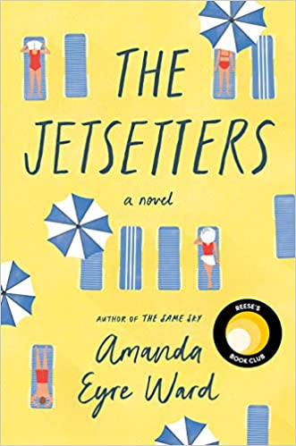
中文书名：《名流》
英文书名：The Jetsetters
作 者：Amanda Eyre Ward
出 版 社：Ballantine
代理公司：Tessler/ANA/Jessica
出版时间：2020年3月
页 数：352页
代理地区：中国大陆、台湾
审读资料：电子稿
类 型：女性小说

内容简介：

本书被ESQUIRE评为年度最佳书籍之一

当70岁的夏洛特·珀金斯（Charlotte Perkins）向“成为名流”大赛提交一篇性感的文章时，她梦想着与疏远的孩子们团聚：李，一个几乎出名的女演员；科德，一位英俊的曼哈顿风险投资家，似乎找不到合作伙伴；还有里根，一个烦躁的母亲，夏洛特曾给她买了一张体重观察卡作为生日礼物，尽管这行为大错特错。夏洛特怀念着孩子们还小的时候，尽管当时的她是一位单身母亲，但对孩子来说，她意味着一切。

当她赢得比赛时，全家人都收拾好行李，他们将乘坐一艘顶级游轮“斯普莱迪多·马弗罗佐”号享受十天的旅行，他们将从阳光普照的雅典出发，经过辉煌的罗马，最终到达巴塞罗那。随着新老恋人加入这场冒险，埋藏已久的秘密被揭露，旧的伤口重见天日，这将迫使珀金斯一家面对分崩离析的力量以及他们人生的决定性选择。

四个迷路的成年人能否通过抚平童年的伤痛，重归于好，找到他们一直在寻求的安宁？《名流》讲述了展现真实自我所需的勇气，家庭的快乐与危险，以及我们如何在成年的海洋中航行。

************************
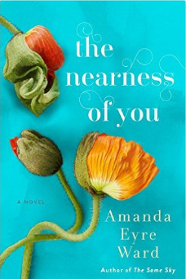
中文书名：《伴你左右》
英文书名：THE NEARNESS OF YOU
作 者：Amanda Eyre Ward
出 版 社：Ballantine
代理公司：Tessler/ANA/Jessica
出版时间：2017年2月
页 数：240页
代理地区：中国大陆、台湾
审读资料：电子稿
类 型：女性小说

内容简介：

生命为“母亲”一词赋予了何种意义？是那个传递与你基因的人，还是那个在你最弱小之时日夜与你相伴的人，亦或是当你跌倒时抚慰你伤口、帮助你再次站起来的人？在这部优美而深邃的小说作品中，作者艾曼达·埃尔·沃特（Amanda Eyre Ward）将用诗一般的文字和细腻的笔触，探寻“母爱”的真谛——从你呱呱坠地时她的一声满足叹息，到临终的一句令人心碎的再见，我永远爱你……

叙泽特·肯德尔是一名出色的心脏外科医生，生活和事业对她来说虽然辛苦但也平顺而满足。直到有一天，结婚十五年的丈夫海兰德突然吐露心声，告知他一直渴望有一个孩子。事实上，从婚姻的一开始，因为恐惧于叙泽特家族遗传的精神病史基因，他们便决定不要孩子，叙泽特决不能让自己的孩子像母亲一样，落得被关进精神病院的下场。而海兰德苦思之下，提出了一个建议：代孕。

虽然带着怀疑，但叙泽特最终还是同意了。然而她并未能预见，这只是一切不平静的伊始。

夫妇二人经过严密的筛选，与医生密切沟通，最终选定了一位年轻的女性多萝西·穆斯卡雷洛作为代孕母亲，让这个家庭得到圆满。而另一方面，对于多萝西来说，这不仅仅是“助人为乐”这么简单。她渴望通过手术以及与之而来的一大笔收入过上崭新的生活，与过往的麻烦、混乱一刀两断。

在这一微妙而紧密关联的三角关系面前，未来以不可遏止的趋势徐徐铺展开。等待他们的，究竟是圆满，还是残局？所谓“家族”和“亲人”，到底如何定义？

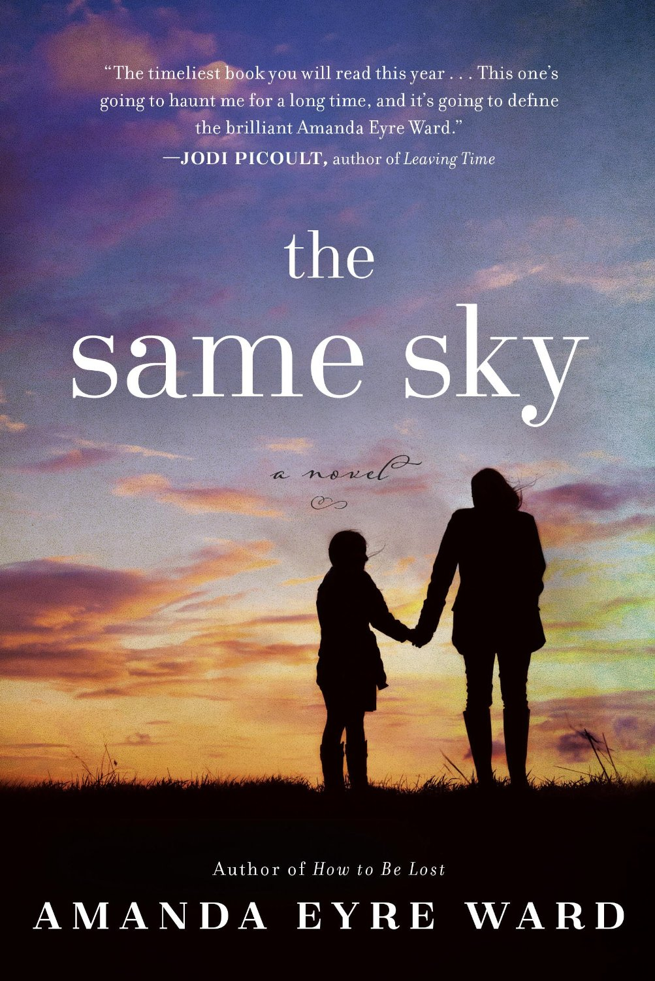
************************
中文书名：《同一片天空》
英文书名：THE SAME SKY
作 者：Amanda Eyre Ward
出 版 社：Ballantine
代理公司：Tessler/ANA/Jessica
出版时间：2014年7月
页 数：304页
代理地区：中国大陆、台湾
审读资料：电子稿
类 型：女性小说

内容简介：

因为《如何被遗弃》以及《闭上你的眼睛》两部小说的成功，作家阿曼达·埃尔·沃特备受赞誉。小说描写了生活在美国边境线上的两个家庭的故事，渗透着母爱、坚韧、信念，读后让人感动到心痛。

爱丽丝和她的丈夫杰克在奥斯汀开了一家烧烤餐馆。他们工作非常努力，餐馆在当地也很受欢迎。虽然他们婚姻幸福，餐馆生意兴隆，但是爱丽丝仍然觉得某些东西正在失去，并且永远那么遥不可及。

卡拉是一个意志坚强的女孩儿，由于生活所迫，她不得不快速地长大。她肩负着照顾六岁弟弟朱尼尔的责任。几年前，她的母亲离开了洪都拉斯，艰难地偷渡到了德克萨斯州。但是当卡拉的祖母死后，当地的暴力活动升级，卡拉和弟弟朱尼尔的命运就掌握在卡拉的手上。为了获得更好的生活，成千上万的儿童冒着巨大的风险从墨西哥来到了美国，卡拉也成为了他们中的一员。

小说文笔优美，爱丽丝和卡拉的生活互相交错，让人吃惊不已。故事读后让人心酸，也让人印象深刻。奋斗挣扎中寻找着勇气，悲痛中蕴含着希望，生活中招呼着力量，不管前路有多少艰难险阻，去寻找你属于你的一片天空吧。

媒体评价：

“《同一片天空》是你今年将会读到的一本小说——故事是关于没有美国合法身份的年轻人在美国寻梦的故事，情节曲折、故事真实、描写用心。读完这本书后，我想做的是写信给我的国会代表们，告诉他们来读这本书，越快越好。这个故事长久地萦绕在我心中。也正是因为这本书，聪名睿智的阿曼达·埃尔·沃特也被认为是社会意识小说类的领军人物。”
——朱迪·皮考特（Jodi Picoult）

************************
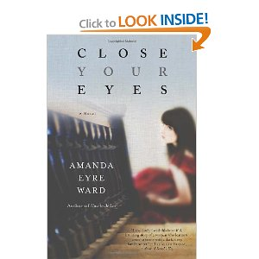
中文书名：《闭上双眼》
英文书名：Close Your Eyes
作 者：Amanda Eyre Ward
出 版 社：Random House
代理公司：Tessler/ANA/Jessica
出版日期：2011年7月
页 数：272页
代理地区：中国大陆、台湾
审读资料：电子稿
类 型：女性小说

内容简介：

畅销书《失散姐妹》的作者在《闭上双眼》中编织了又一个关于埋藏着的家庭秘密的动人小说。

劳伦·迈赫迪安（Lauren Mahdian）大半生最确定的两件事是：她母亲去世了，而她父亲是杀人犯。

在这桩可怕的悲剧发生前，劳伦无忧无虑地居住在美国富人区，这是一个曼哈顿外长岛湾岸的小镇，是富有人家的天堂，这里有修剪整齐的草坪，还有很多看似美满的家庭。劳伦和她哥哥埃里克斯（Alex）认为住在这儿很安全。

但是某晚六岁的劳伦和八岁的埃里克斯在他们树上的小屋过了一夜，第二天早上他们醒来发现母亲已经死了，而他们最爱的父亲因为谋杀罪被逮捕了。

多年后，劳伦身边充斥着各种不确定因素。唯一一直呆在她身边的只有埃里克斯，他一直保护她，还试图弄明白儿时幸福的生活是如何被打破的。当劳伦得知埃里克斯多年来一直与狱中的父亲保持联系时愈发觉得孤单——埃里克斯认为自己和妹妹尚未了解母亲死亡的全部真相。

然后埃里克斯失踪了。劳伦被迫在自己小心架构的记忆里寻找蛛丝马迹，她开始质疑自己曾深信不疑的过去。劳伦对多年前那个宿命之夜究竟发生了什么展开了追寻。这本引人入胜的小说一定会令你爱不释手。

媒体评价：

“艾曼达·埃尔·沃特是个自信的小说家，她妙笔生花，编织了一个黑暗却柔软的故事，两兄妹在历经无法想象的厄运——他们的父亲被控谋杀他们的母亲后试图重新过回正常的生活。这是个充满纠结、转变、秘密和惊喜的书——作者对人物的细腻刻画尤其迷人。沃特让我们了解我们的缺陷会背叛我们，救赎总是需要付出巨大代价——她运用共鸣让我们明白对我们所爱之人的信任能产生多么大的力量。”
----朱利安·格拉斯（Julia Glass），《鳏夫的故事》（The Widower’s Tale）的作者

“《闭上双眼》在你身边铺陈了精致而有力的网，艾曼达·埃尔·沃特直捣她笔下复杂微妙的角色的内心，运用感情的共鸣和洞察将他们赤裸裸地展现在读者眼前。读者无力抗拒她散文般优雅的语言和故事中坦率的情感。读完后你会发现这本书令你难以忘怀。”
----丽萨·安格（Lisa Unger），纽约时报畅销书《脆弱》（Fragile）的作者

“艾曼达·埃尔·沃特的这本书布局精巧、引人入胜。它讲述的是一个被过去阴影缠绕的女子勇敢而艰难地探索真相的故事，我完全被这个故事感动了。”
----玛丽莎·德·洛斯·桑托斯（Marisa de los Santos），纽约时报畅销书《属于我》（Belong to Me）的作者

“《闭上双眼》令人振奋，是最高级的文学侦探小说——让人踹不过气，一波未平一波又起，充满希望和真相。整个人都被这个故事吸引，不久人人都会谈论这部小说。”
----贾斯汀·克罗宁，纽约时报畅销小说《通路》（The Passage）的作者

“我很爱这个写作完美、在心头久久萦绕的小说，它讲述了一个女子追寻家庭黑暗而深深埋藏的秘密的故事。这本吸引你阅读、让你潸然泪下的小说以一张充满光明希望的便签结束。你能感觉劳伦·迈赫迪安就像是你自己的妹妹，或是你最好的朋友。”
----塔季扬娜·德·罗斯奈，（Tatiana de Rosnay），《莎拉的钥匙》（Sarah's Key）和《保密》（A Secret Kept）的作者

“《闭上双眼》奇妙非凡。艾曼达·埃尔·沃特完美地刻画了复杂却吸引人的角色，笔调优美。是本让人爱不释手的书。”
----卡蒂·克劳奇（Katie Crouch），《卡车上的人》（Men in Trucks）的作者

“《闭上双眼》完美地描写了当悲痛与罪恶和怒气在黑暗的小巷——或者像在这本小说中，在明亮的奥斯汀郊区相逢会带来怎样的后果。孤寂、强迫又出奇地可爱。艾曼达·埃尔·沃特很好地展现了这一点。”
----凯莉·布拉费特（Kelly Braffet），《最后离开》（Last Seen Leaving）的作者

************************
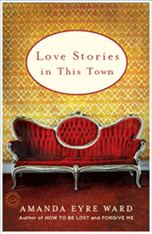
中文书名：《小镇情事》
英文书名：LOVE STORIES IN THIS TOWN
作 者：Amanda Eyre Ward
出 版 社：Ballantine Books
代理公司：Tessler/ANA/Jessica
页 数：224页
出版时间：2009年4月
代理地区：中国大陆、台湾
审读资料：电子稿
类 型：文学/短篇小说集

“刚怀上孩子的女性，刚步入婚姻的女性，失恋的人，忠诚的妻子。当女人们恋爱和失恋的时候，她们扮演的是怎么样的角色、她们又会采取什么行动呢？就算答案很明显，但是却还是会充满不能遇见的机会和障碍。而作者沃特就把这一点写进了自己的小说集中……这是一部魅力十足的小说，让我们一探当代爱情的究竟。”
----《书单》（Bookist）

内容简介：

这本小说集的前六个故事，探索了六个不同角色各自生活的幽暗角落，并展现出他们之间是如何联系在一起的。其它几个故事，都是围绕罗拉·维克森（Lola Wilkerson）那复杂的爱情、她如何追求她的梦想、以及她怎样与自己的酒鬼丈夫和那难相处的婆婆共同生活的。

在第一部《天空的变数》（The Way The Sky Changed）中，住在纽约郊区、因“9.11”事件遭受丧夫之痛的凯西（Casey）决心不再封闭自己，经朋友介绍，与另一位在“9.11”当中失去妻子的男子肯特（Kent）开始约会。
当那架飞机撞上世贸中心的北塔，凯西的丈夫正在楼中；而肯特的妻子，则丧命在那架飞机里。
两个孤独的人，两颗悲痛的心灵，幽默和悲伤参半的故事，即将上演……

在《孤山也美丽》（Butte as in Beautiful）中，安妮（Annie）是一个明星篮球选手、毕业生代表，在蒙大拿图书馆找了一份工作。
她本打算以体育生的身份，申请就读位于米苏拉（Missoula）的蒙大拿大学（University of Montana）。但是天有不测风云，她的膝盖受了很严重的伤，让她与入学机会失之交臂。虽然她的教练很看好安妮，但他还是不忘警告：“安妮，你的膝盖会让你不止错失一次机会的。”

在《德克萨斯的灿烂星光》（The Stars Are Bright in Texas）中，金米（Kimmy）和她的丈夫格雷格（Greg）来到了孤星州（Lone Star）北部最大城市的林区看房子。
但是金米还没有从自己的孩子胎死腹中这一事实的阴影中走出来，没有什么心情看房子，尤其是当他们看上的房子被另一个出价更高的买家抢先夺得……

其他的三个故事有住在德克萨斯州奥斯汀（Austin）的一对夫妇，他们必须面对炭疽的威胁；有住在缅因州的比尔（Bill）和利斯（Lizz）因为一场家庭悲剧，迫使自己重新审视自己的生活；在莎士比亚网站市场部工作的咪咪（Mimi）打算要当妈妈，但是她和他的丈夫现在却住在充满蚁患的屋子里……

剩下六个故事，都是围绕一个住在纽约郊区的大学生罗拉·维克森（Lola Wilkerson）的生活轨迹及其家庭变迁展开的。这六部故事，形成一本微缩家庭素描画册，从不同人物的角度展现出这家人的性格特征与精神气质，让读者见证了感情的复杂和人与人之间微妙的关系。

系列一开始，罗拉的男朋友伊恩（Iain）为了蒙达娜小姐（参见《蒙达娜小姐的结婚日》（Miss Montana’s Wedding Day））而抛弃了她。

在第二个故事《南和克劳德》（Nan and Claude）中，罗拉的母亲南·维克森（Nan Wilkerson）的婚姻和生活正在慢慢地变质。南感觉到自己正与身为投资银行家的丈夫福瑞德（Fred）渐渐地疏远。于是，她便找到了自己的发型师克劳德，让他为自己设计一个新的发式，重新激起丈夫对自己的兴趣。可是，简简单单的一个发型还不足以帮助她丈夫那颗早已远离的心……

在故事《谱写爱情的她》（She Almost Wrote Love）中，罗拉找到了今生的挚爱——家庭优渥的地质学家埃米特（Emmett），同时她还为自己红杏出墙的父亲又物色了一个女朋友。而罗拉的母亲南，则成为了乡村俱乐部中的网球专家。

在第四个故事《母亲和恐怖主义》（Motherhood and Terrorism）中，罗拉和埃米特住在沙特阿拉伯（Saudi Arabia）那些废弃的住宅区中。这个地方最近刚刚受到了恐怖主义的袭击。因此，罗拉十分渴望一个平静的生活，而她的丈夫埃米特，却开始想要过自己的梦幻生活。

第五个故事《蓝色火焰》（The Blue Flame）中，罗拉的丈夫埃米特在德克萨斯大学（The University of Texas）的地质学系中找了一份教师的工作。但是，埃米特赚到的薪资却跟他在中西部工作是赚到的相比差很多，于是，他和罗拉只好住在他母亲口中称的“平民窟”的地方。无奈之下，埃米特的母亲只要出手相助，帮助这个年轻的家庭走出困境。

第六个故事《坠入爱河的爷爷福瑞德》（Grandpa Fred In Love）中，罗拉那一直四处游荡的父亲福瑞德出现在自己位于奥斯汀的家门口，并说自己要和一位网上认识的小姐见面。虽然身为母亲的罗拉，已经为自己小孩的事情弄得焦头烂额，但是她还是不放心自己的父亲，决心插手此次父亲的约会事件……

媒体评价：

“纯粹的享受……你会发现从这本书的第一页开始就已经无法将这本书放下。”
---锡斯贝·尼森（Thisbe Nissen），《远离女孩的房间》（Out Of Girl’s Room）和《夜色》（Into the Night）的作者

“俏皮，诙谐……艾曼达·埃尔·沃特的作品《小城情事》是契诃夫（Chekhov）和佩西·克莱恩（Patsy Cline）的结合体。文笔出落得十分自信，沃特完成了自己。”
---贾斯汀·克罗宁（Justin Cronin），《夏日客人》（The Summer Guest）的作者

“在沃特先前的小说中，都体现出她对女性的同情之情，而这本小说集更是加强了这一点。在这个文化想象中，家庭生活和母亲身份总是被忽视或是被神化，沃特在书中角色的矛盾和痛苦中写出了它们对他们的重要性。同时，沃特还给我们带来了礼物：她在写人类和女性的同时还为身处复杂时代里的女性博得了一点同情。”
----《奥斯汀纪事报》（Austin Chronicle）

“太吸引人了……艾曼达·埃尔·沃特又再一次证明了她知道如何下笔：心灵，头脑。”
----米歇尔·里士满（Michelle Richmond），《无人了解》（No One You Know）的作者

************************
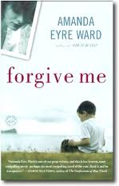
中文书名：《原谅我》
英文书名：FORGIVE ME: A Novel
作 者：Amanda Eyre Ward
出 版 社：Ballantine Books
代理公司：Tessler/ANA/Jessica
页 数：272页
出版时间：2008年1月
代理地区：中国大陆、台湾
审读资料：电子稿
类 型：女性文学

“正当我要完成这本书的第一稿的时候，我去了趟非洲，而正是那次旅行，改变了一切。我在开普敦外的一个小镇住了几晚，我觉得自己的处境相当危险。我的家里又多了一名成员，这是我第一次这么想：我再也不能干这种蠢事了。我仿佛听见我未来的儿子告诉他的治疗师‘当我还小的时候，我的母亲却去了非洲的贫民窟……’我躺在床上久久不能入睡，‘我能成为一个到处游走的好母亲吗？我可以看着生活的阴暗面，又为自己的儿子创造一个安全的世界吗？’很多只狗在屋外吠叫，附近酒吧那些音乐不断地传入屋内，这黑夜可真是漫长极了。早晨的时候，这本书变了，我也是。”
----艾曼达·埃尔·沃特

内容简介：

杰森是一个美国学生，他在南非的种族隔离区，被当地的一批愤怒的年轻人被打死。很多年后，杰森的母亲却被告知，那些杀死杰森的凶手要申请赦免。杰森的家人立马收拾好一切，登上了飞往开普敦的飞机。愤怒之至的母亲发誓要和那些杀死自己孩子的凶手斗争到底。

身为女记者的纳迪·摩根（Nadine Morgan）在全世界周游，跟踪重要的情报、报道重要的事件。当她在墨西哥城遭遇毒枭袭击后，不得不暂时回到自己的家乡马萨诸塞州（Massachusetts），由父亲和父亲的女友照顾她。但看到父亲和另一个女人在一起，纳迪心痛不已，想尽快离开这个地方。这时，她听说了关于杰森·欧文（Jason Irving）的故事。这引起了纳迪的兴趣，于是她离开家乡，再次启程飞往开普敦。

纳迪随着杰森的故事，看到了一个美丽却又充满鬼魅的南非，而同时，她自己的内心也充满让她心碎的回忆。纳迪每日都被罪恶和悔恨的情绪左右着，希望能借对杰森案件的报道忘记自己。纳迪和杰森的母亲、以及杀死杰森的一个凶手，不经意间越走越近……

在一个既熟悉又陌生的城市，纳迪被迫去面对那些长期受到压迫的魔鬼，被迫去接受自己家庭的历史。她渐渐开始明白，怎样学会原谅……

媒体评价：

“在读完沃特这本魅力十足但却简洁、震撼人心的小说，读者们会要把这本小说再读一遍，找出那些他们第一次被像魔术师的作者迷惑地晕头转向的时候遗漏掉的细节。”
----《书单》（Booklist）星级评价

“作者沃特用简洁而独具特色的妙笔，把纳迪坚强的个性描画了出来……《原谅我》围绕种族和全球化，深入探讨了一些复杂的议题。”
----《旧金山纪事报》（San Francisco Chronicle）

“情感上的距离和它所引发的代价，贯彻这本发人深省的小说之始终。艾曼达·埃尔·沃特记述了一个女人自我原谅的道路，带领读者走上一条难以预测的道路。沃特的作品简洁，故事发展也毫无罗嗦，细节、对话细致入微又毫不让人觉得有拖沓之感。小说中的情节和角色都描写得很棒，以至于你会突然发现，自己已经看到了书的最后一页。”
----《丹佛邮报》（The Denver Post）

“艾曼达·埃尔·沃特在《原谅我》中讲了一个十分吸引人的故事，充满着赤裸裸的真相、难以下咽的答案。这本书读者们虽然可以很快便读完，但是，它对他们的影响却会一直留在读者们的脑际。”
----作品《家族历史》（Family History）作者，丹尼·夏匹罗（Dani Shapiro）

“《原谅我》这本书被认为是沃特写得最棒的作品。作者把过去和未来相结合，围绕母亲身份和回忆，创造了一个激荡人心，致命的作品。《原谅我》是一部充满着深层情感智慧的优秀小说。”
----作品《阿克伦的海滩》（The Coast of Akron）作者，阿德里·安娜米勒（Adrienne Miller）

************************
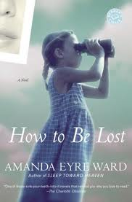
中文书名：《失散姐妹》
英文书名：HOW TO BE LOST
作 者：Amanda Eyre Ward
出 版 社：Ballantine Books
代理公司：Tessler/ANA/Jessica
页 数：320页
出版时间：2005年8月
代理地区：中国大陆、台湾
审读资料：电子稿
类 型：女性文学
中文繁体字版已授权

“我经常被问到这本书里面写的故事是不是关于我的家庭。对于我来说，写作就是体验别人生活的一种方式。在做出决定的时候，我总是很不好受。在我的小说中，我总是喜欢去探索那些‘如果’：如果我任何一个姐妹失踪了？如果我去了新奥尔良（New Orleans），变成了一个酒吧女郎；如果我今晚偷了辆车，直奔蒙大拿州（Montana）；如果我有两个姐妹，在纽约的郊区长大……”
----艾曼达·埃尔·沃特

内容简介：

温特司一家（Winters）住在纽约郊区霍尔特（Holt）的豪宅里。在外人眼里看来，他们或许是世上最幸福的家庭：家庭殷实，姐妹如花，他们觉得他们住在自己富裕的小世界里十分地安全。

卡洛琳（Caroline）和曼德琳（Madeline）对自己的妹妹艾利（Ellie）十分宠爱。当他们的父亲每天都离家外出喝酒，而她们的母亲对此也束手无策的时候，这三姐妹便觉得她们家里随后会发生一切变故。于是三姐妹偷偷决定，去新奥尔良那里放松一下。

谁料到，有一天，最小的妹妹、年仅五岁的艾利突然离奇失踪了。从此，温特司家族的幸福假象也跟着破灭。她们的父亲开始不顾自己的事业，酗酒的习惯越来越严重，最终死于饮酒过量；她们的母亲躲进年轻时那些美好而浪漫的记忆里；艾利的两个姐姐从此各怀心事，渐行渐远……卡洛琳去了新奥尔良，在那里她也每日酗酒，生活潦倒；曼德琳则选择了婚姻，在城市中定居下来。而她们的母亲难以从自己的女儿身亡的事实从恢复过来。最后，她死于一场事故，这让卡洛琳和曼德琳不得不面对生活中残忍的现实，希冀家中发生的惨剧可以有个了结。

十五年后，当众人都已放弃希望，认为艾利已死时，在新奥尔良当酒吧女郎的姐姐卡罗琳在《人物周刊》上看到一张女孩的图片，照片里的那名女孩有着艾利的眼睛、艾利的发色、艾利的笑容，这使她一眼认出并肯定那个女孩就是自己失踪已久的小妹。

就这样，卡洛琳复印了很多照片，在一个业余私人导游的帮助下，踏上了寻找妹妹的旅程。她穿越了新墨西哥沙漠、科多拉多山林，潜入蒙大那州的黑社会，下定决心要将自己的妹妹找到，拯救破碎的家庭……

《失散姐妹》使用多线并进的手法，一层一层揭露故事背后的故事、秘密之中的秘密。鲜活的笔触引领读者不自觉地掉入各个人物彼此间刻意疏离淡化却难以掩饰的浓烈情感、刻意遗忘却谨慎摆放在心底的记忆。小说里有幽默、有悲伤、有悬疑、有惊奇，娓娓道来可能发生在我们周遭的故事。

媒体评价：

“小说借由一桩绑架时间来刻画人性中的各种复杂的方面，真的可以与《可爱的骨头》（The Lovely Bones）相媲美。通过作者自然又不做作的文笔，读者可以深刻感受到小说里每个家庭成员之间的情感、浓厚的爱以及他们埋藏于心中的罪恶感，同时还为之着迷，并有迫不及待地一页页读下去的冲动。”
----《人物周刊》（People Magazine）

“《失散姐妹》是艾曼达·埃尔·沃特的第二部小说，文笔轻快犀利，让人有坐下来一下子便读完的冲动。小说充满了辛辣的幽默，强烈的渴望，并且还证实了希望在理智面前、深爱在失去面前的力量。”
----《书单》（Booklist）

“一个失踪已久的小女孩，始终牵绊着小说中的一家人，让他们既思念，又渴求遗忘。作者安排了一个令人十分意外的小说结局，让两条看似平行进行、永不相交的单线巧妙地相交。” ----《柯克斯评论》（The Kirkus Review）

“这是才华洋溢的艾曼达·埃尔·沃特第二本出类拔萃的小说！她在书中描写了渴求、失去、爱，还有我们人生遭遇到的种种谜题。我们企盼修补内心疮疤，还有为了疗愈自己和所爱的人，我们编出一段段的故事。她的热情和幽默尽在字里行间，她的散文体引人入胜到我无暇道出重点，《失散姐妹》不愧为书中瑰宝。”
----《问题少女》（Girls In Trouble）作者，卡洛琳·維特（Caroline Leavitt）

************************
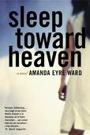
中文书名：《睡梦天堂》
英文书名：SLEEP TOWARD HEAVEN
作 者：Amanda Eyre Ward
出 版 社：Harper Perennial
代理公司：Tessler/ANA/Jessica
页 数：304页
出版时间：2004年2月
代理地区：中国大陆、台湾
审读资料：电子稿
类 型：女性文学
中文繁体字版已授权

“紫色皇冠图书奖”（Violet Crown Book Award）获奖作品

“当我在创造我自己小说中的牢房的时候，我把在牢房中的每一个女人都画了出来，然后想想她们拥有什么、她们爱什么。在我创作的时候，我就把那些素描挂在电脑前。然后我去了德克萨斯（Texas）的盖茨维尔（Gatesville），去访问达莉·罗特（Darlie Routier）， 那个因为杀了自己两个儿子而被判入狱的女人。”
----艾曼达·埃尔·沃特

内容简介：

在一个闷热的德克萨斯的夏日，三个29岁女人的命运在此交织，走上了与原本不一样的道路……

凯伦·罗温斯（Karen Lowens）青年时期的那些可怕狱友对她的影响甚大，以至于她开始卖淫、吸毒和谋杀。在自己位于德克萨斯州的行刑举行之前，凯伦希望自己能找到和平。她渴望友情，她认为友情是“她与这个世界联系起来的那条细线”，从中，她希冀自己能够解脱。

弗兰妮·仁（Franny Wren）是凯伦的家庭医生。但是面对凯伦的现状，她越来越不敢和她为友，因为她心知肚明，自己已经救不了凯伦。最近，弗兰妮的生活也不好过。先是，她甩了自己的未婚夫，这让她情绪很低落。后来，她治疗的一个癌症病人，一个年轻的女孩也离开了她。这两桩事情让弗兰妮觉得罪恶深重、情感受创。为了疗伤，弗兰妮回到了自己的家乡，那个在自己的双亲被一个醉酒的司机撞死后被他叔叔养大的地方。

在奥斯汀，西莉亚·米尔斯（Celia Mills）因为凯伦杀死了自己的丈夫而变成了寡妇。失去心爱的丈夫之后，西莉亚便觉得生活中缺少了目标，并开始梦游。

当西莉亚和弗兰妮与她们自己的隐藏的欲望和悔恨做着抗争，凯伦必须面对死刑这个冰冷的现实，以及那个即将来到的裁决……

在某个夏天，命运之神将三个个性怪异的女人联系在一起，道明了信仰的价值，友谊的责任，生活的意义。

媒体评价：

“我们如何放下那些难以忘怀的过去？小说新锐艾曼达·埃尔·沃特将怜悯、幽默和现实结合在一起去探索了这个问题。在一个闷热的德克萨斯的夏日，三个二十九女人的命运在此交织，走上了与原本不一样的道路。艾曼达对人性适应力从不进行说教，也不带任何感情。”
----《出版人周刊》（Publishers Weekly）

“沃特巧妙地创造了一条道路，而这条道路不可避免地让三个女人进入了彼此的生命。属于她们的伤痛渗入黑暗，像是在命运的股掌之上探索的手指。”
----《书单》（Booklist）

“温馨，勇敢……让人一拿起这本书就难以放下。沃特把笔下所有的人物都写得很人性化……这些角色让我们情不自禁地想到自己。”
----《欧普拉杂志》（Oprah Magazine）

“《睡梦天堂》是三个女人的生活因谋杀事件和美德而联系在一起的故事。冷酷，魅力，智慧……沃特以自己的小说激起了一场暴风雨，打击你的心房。”
----作品《血染柏玛城》（Perma Red）作者，德布拉·玛格·厄尔林（Debra Magpie Earling）

“这是你从未见过的属于女人的囚牢；恐怖十足，充满智慧。”
----《洛城机密》（L.A. Confidential）作者，詹姆士·艾洛依（James Ellroy）

感谢您的阅读！
请将反馈信息发至：版权负责人
Email：Rights@nurnberg.com.cn
安德鲁·纳伯格联合国际有限公司北京代表处
北京市海淀区中关村大街甲59号中国人民大学文化大厦1705室, 邮编：100872
电话：010-82504106, 传真：010-82504200
公司网址：http://www.nurnberg.com.cn
书目下载：http://www.nurnberg.com.cn/booklist_zh/list.aspx
书讯浏览：http://www.nurnberg.com.cn/book/book.aspx
视频推荐：http://www.nurnberg.com.cn/video/video.aspx
豆瓣小站：http://site.douban.com/110577/
新浪微博：安德鲁纳伯格公司的微博_微博 (weibo.com)
微信订阅号：ANABJ2002


